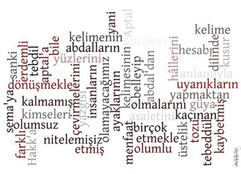
DİLİMİZİN ZENGİNLİKLERİ PROJESİ
“Sözlük Özgürlüktür”
Milli Eğitim Bakanımız Sayın Yusuf Tekin tarafından başlatılan; Dilimizin Zenginlikleri Projesi; okullarda yapılacak söz varlığını zenginleştirme çalışmaları ile öğrencilerin dilimizin zenginliklerini tanımasını, kültür taşıyıcısı olan sözcüklerimizle buluşmasını, buna bağlı olarak da dili iyi kullanmasını ve düşünce dünyasını geliştirmesini amaçlamaktadır.
“Bir dildeki sözlerin bütünü; söz hazinesi, söz dağarcığı, sözcük hazinesi, kelime hazinesi, kelime kadrosu, vokabüler” olarak tanımlanan söz varlığı, bireyler arası iletişim için çok önemlidir. Söz varlığı, aynı zamanda bireyin öğrenme yaşantısı boyunca depoladığı birikimi ifade etmektedir. Söz varlığının önemi sadece bununla sınırlı kalmayıp bireyin anlama ve anlatma becerisini de etkilemektedir.
Sözcük ile kavram arasında yakın bir ilişki mevcuttur. Sözcük söylendiğinde onu karşılayan kavram akla gelir. Bunun gerçekleşebilmesi için de bireyin o sözcüğün anlamına hâkim olması ve sözcükle ilgili kavramı gözünün önüne getirebilmesi, zihninde canlandırabilmesi gerekir.
Sözcük ve kavram zenginliği aynı zamanda düşünce zenginliğine işaret eder. İnsanın sözcük ve kavram yönünden zengin bir birikime sahip olması, düşüncede de zengin olmasını sağlar. Öğrencilerimiz için söz varlığını en verimli şekilde artırmayı ve kullanmayı sağlayacak ortam ise okullardır.
Bu sayede öğrencilerimiz dilimizin seçkin ve özgün eserlerini tanıyacak, eserlerimizde geçen sözcüklerin derinliklerini (çeşitli anlamlarını) öğrenecek; milletimizin kültürünü, birikimini, düşünce dünyasını ve hayat tarzını söz varlığımızın içinde yeniden keşfedecektir.

